Министерство науки и высшего образования Российской Федерации

Московский политехнический университет

Транспортный факультет

Промежуточный отчет по дисциплине

«Проектная деятельность»

проект

**«Городской электромобиль малого класса»**

Выполнили:

Гофман И., Хохлов И., Резвых Д.

Оформил:

Сидоренко М.

Проверил:

Лазутченко О. В.

Москва, 2023

**1 Задание**

Задачей проекта является создание прототипа электромобиля малого класса, удовлетворяющего все потребности в транспорте среднестатистического жителя густонаселенного города и обладающего такими качествами, как инновационность, экологичность, комфортабельность, безопасность, эстетичность. Отдельно нужно выделить такие особенности, как выбор типа привода и суммарной мощности двигателей покупателем путем переноса и добавления электродвигателей на переднюю или заднюю ось, РПД-генератор, имеющий большую экологичность, экономичность и меньшие габариты, относительно традиционных бензиновых ДВС.

**2 Первая часть. Выполнил Резвых Д.**

**2.1 Первая индивидуальная задача**

Моей задачей было проанализировать работу высокоманевренного вездехода и предположить какие из датчиков будут уместны при его работе.

**2.2 Реализация первой индивидуальной задачи**

**2.2.1 Датчики расстояния**

Используются для измерения расстояния до препятствий и помогают вездеходу избегать столкновений. Примеры: ультразвуковые датчики и лазерные дальномеры.

**2.2.2 Датчик местоположения**

Например, GPS-приемник, который позволяет определить текущее местоположение вездехода. Он может использоваться для навигации и планирования пути.

**2.2.3 Инерционные датчики**

Включают акселерометры и гироскопы, которые измеряют ускорение и угловую скорость вездехода. Эти данные используются для определения ориентации и стабилизации вездехода.

**2.2.4 Датчики скорости**

Включают акселерометры и гироскопы, которые измеряют ускорение и угловую скорость вездехода. Эти данные используются для определения ориентации и стабилизации вездехода.

**2.2.5 Камеры и датчики изображения**

Могут быть установлены на вездеходе для обнаружения и анализа окружающей среды. Они могут использоваться для распознавания объектов, измерения расстояния и выполнения других задач компьютерного зрения.

**2.2.6 Датчики окружающей среды**

Такие датчики как температуры, влажности, давления и другие параметры окружающей среды. Они могут быть полезны для мониторинга условий вокруг вездехода и принятия решений на основе этих данных.

**2.3 Вторая индивидуальная задача**

Моей задачей было разработать алгоритм работы датчиков, требующиеся для работы высокоманевренного вездехода на примере датчиков для платы «Arduino».

**2.4 Реализация второй индивидуальной задачи**

**2.4.1 Датчик скорости «LM393»**

Для написания кода на примере «Arduino» был выбран датчик «LM393». Для его работы было необходимо установить библиотеку «TimerOne».

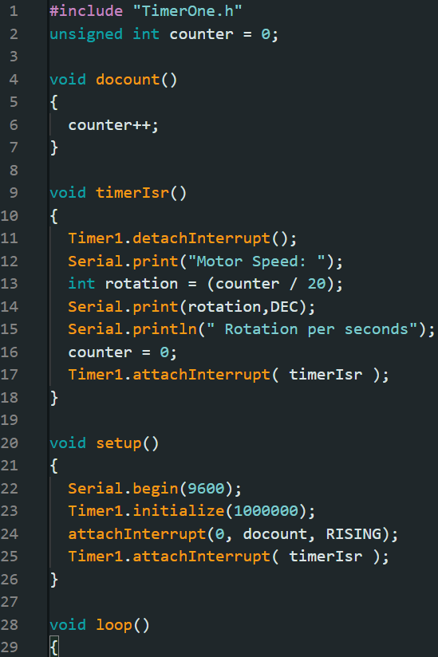

Рисунок 1- Код программы

Данная программа высчитывает количество оборотов двигателя в секунду.

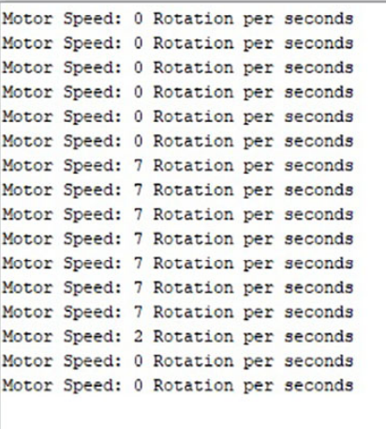

Рисунок 2 - Результат работы программы

**2.4.2 Листинг кода**

#include "TimerOne.h"

unsigned int counter = 0;

void docount()

{

  counter++;

}

void timerIsr()

{

  Timer1.detachInterrupt();

  Serial.print("Motor Speed: ");

  int rotation = (counter / 20);

  Serial.print(rotation,DEC);

  Serial.println(" Rotation per seconds");

  counter = 0;

  Timer1.attachInterrupt( timerIsr );

}

void setup()

{

  Serial.begin(9600);

  Timer1.initialize(1000000);

  attachInterrupt(0, docount, RISING);

  Timer1.attachInterrupt( timerIsr );

}

void loop()

{

}

}

**2.5 Вывод**

Был написан код для датчика скорости «LM393» для вычисления количества оборотов двигателя. Необходима доработка программы для вычисления конкретной скорости автомобиля.

**3 Вторая часть. Выполнил Хохлов И.**

**3.1 Индивидуальная задача**

Мой задачей является сбор и аргументация функций интерфейса центральной консоли современного городского автомобиля.

**3.2 Реализация индивидуальной задачи**

**3.2.1 Интерфейс управления климатом**

Опыт крупнейших производителей, таких как Volkswagen и Mercedes-Benz показал, что решение переносить интерфейс управления климатом на экран центральной консоли хоть и кажется современным и технологичным, на деле создает множество неудобств, например не позволяет менять настойки климата наощупь, из-за чего водителю приходится смотреть на экран, а не на дорогу, что может приводить к опасным ситуациям, также изменение этих настроек вынуждает постоянно переключать режим интерфейса (с навигатора на климат и обратно, с музыки на климат и обратно и т.д.), это создает неудобства, если водитель и пассажир одновременно хотят использовать разные функции.

Аналоговое управление системой климата лишено этих недостатков и не создает дополнительных трудностей при использовании, поэтому предлагаю реализовывать эту функцию при помощи кнопок и крутилок. (Рисунок 3)

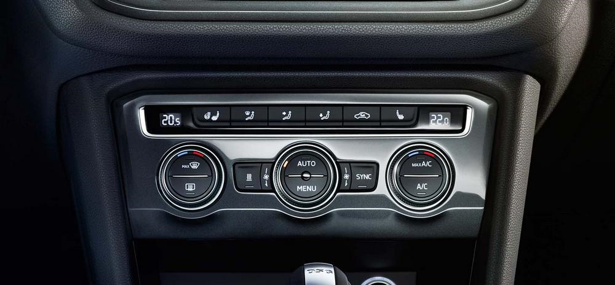

Рисунок 3 - Управление климатом в volkswagen tiguan 2018

**3.2.2 Интерактивные карты и навигатор**

Интерактивные карты и навигатор, необходимы каждому водителю, поскольку города стали настолько большими, что сложно запомнить и построить маршрут в любую точку. На рынке карт и автомобильных навигаторов России лидирующую позицию занимает Яндекс, поскольку Яндекс позволяет интегрировать свои карты в сторонние продукты предлагаю использовать именно эти решения.

Важно также сказать, что очень важным является озвучка маршрута, в этой части Яндекс карты и навигатор, тоже отлично себя показывают.

**3.2.3 Подключение к телефону и музыка**

На данный момент радио пользуется все меньшим и меньшим спросом, поскольку не позволяет выбирать и перематывать треки самостоятельно и пропускать рекламу. Поэтому возможность беспроводного подключения к телефону очень востребована в современном авто. Подключение должно давать возможность воспроизводить аудио с телефона и принимать звонки. Этот интерфейс должен быть легким и понятным, поскольку автомобиль может быть использован в каршеринге и далеко не каждый водитель будет заранее знаком с этим интерфейсом.

Стоит отметить, что кнопки управления громкостью и переключения / перемотки треков или радиостанций должны быть на рулевом колесе и они не должны быть сенсорными по аналогичной с климатом причине.

**3.2.4 Состояние автомобиля**

В интерфейсе необходимо предусмотреть страничку (экран) с информацией об автомобиле. Эта страничка должна содержать информацию о расходе топлива, режиме езды и технических неисправностях автомобиля, в случае если они присутствуют. Здесь же можно отображать давление в колесах и автоматически рассчитывать дату следующего технического осмотра, основываясь на данных из технической документации.

**4 Третья часть. Выполнил Гофман И.**

**4.1 Индивидуальная задача**

Моей задачей является поиск всевозможных датчиков для электромобиля которые будут обеспечивать водителя всей необходимой информацией.

**4.2 Реализация индивидуальной задачи**

1. Датчик уровня заряда батареи – это, датчик, который измеряет оставшееся количество энергии в батарее электромобиля. Он является одним из самых важных датчиков в электромобиле, так как позволяет водителю контролировать уровень заряда батареи и планировать свой маршрут в зависимости от этого.

Датчик может быть расположен на приборной панели и показывать оставшийся заряд и запас хода. Также датчик уровня заряда может быть интегрирован в систему навигации, которая будет предлагать маршруты с учетом оставшегося заряда. В целом, датчик уровня заряда батареи является важным компонентом электромобиля, который помогает водителю контролировать уровень заряда и планировать свой маршрут, обеспечивая более удобную и безопасную езду.

2. Датчик температуры батареи – это, датчик, который измеряет температуру батареи в электромобиле. Он является важным компонентом системы управления батареей, так как температура может существенно влиять на производительность и долговечность батареи. Датчик может быть расположен на приборной панели и показывать текущую температуру батареи.

Кроме того, датчик температуры батареи может использоваться для оптимизации зарядки батареи. Например, если температура батареи слишком высока или низкая, то система может автоматически регулировать скорость зарядки, чтобы избежать повреждения батареи. Датчик температуры батареи является важным компонентом системы управления батареей, который помогает обеспечить оптимальную производительность и долговечность батареи, а также повышает безопасность и комфорт водителя и пассажиров.

3. Датчик скорости движения – это, устройство, которое измеряет скорость движения транспортного средства. Он является важным компонентом системы управления двигателем и трансмиссией, так как скорость движения транспортного средства влияет на многие аспекты его работы, включая расход топлива, управляемость и безопасность. Датчик может быть расположен на приборный панели измеряя скорость вращения колес, а затем преобразовывать эту информацию в скорость движения.

Также датчик может быть интегрирован в систему ABS (антиблокировочная система тормозов). Кроме того, датчик скорости движения может использоваться для оптимизации работы системы управления двигателем и трансмиссией. Например, система может автоматически регулировать скорость переключения передач в зависимости от скорости движения транспортного средства, чтобы обеспечить оптимальную производительность и экономию топлива.

4. Датчик давления в шинах это, устройство, которое измеряет давление воздуха в шинах транспортного средства и предупреждает водителя о любых отклонениях от нормального уровня давления. Датчик давления в шинах обычно состоит из датчиков, установленных в каждой шине, и приемника, который получает данные от датчиков и отображает информацию на панели приборов автомобиля.

Датчики могут быть прямыми или косвенными. Прямые датчики устанавливаются внутри шины и измеряют давление воздуха, а затем передают эту информацию приемнику. Косвенные датчики используют данные от системы ABS, чтобы определить, когда давление в шинах слишком низкое. Датчик давления в шинах имеет несколько преимуществ.

Во-первых, правильное давление в шинах может улучшить управляемость транспортного средства, уменьшить износ шин и повысить безопасность на дороге. Во-вторых, TPMS может помочь экономить топливо, так как недостаточное давление в шинах может привести к увеличению расхода топлива. В-третьих, TPMS может помочь предотвратить повреждение шин и аварии, связанные с их разрывом.

5. Датчик дистанции до препятствия – это, устройство, которое помогает водителю избежать столкновения с препятствиями при парковке или движении задним ходом. Датчик дистанции до препятствия обычно состоит из нескольких датчиков, установленных на заднем бампере автомобиля. Датчики измеряют расстояние до препятствия и передают эту информацию на приборную панель автомобиля или на звуковой сигнал, который предупреждает водителя о приближении к препятствию.

Датчик дистанции до препятствия имеет несколько преимуществ. Во-первых, он помогает водителю избежать столкновения с препятствиями, что может уменьшить риск повреждения автомобиля и повысить безопасность на дороге. Во-вторых, датчик дистанции до препятствия может помочь водителю парковаться на тесных местах, где мало места для маневра.

6. Датчик качества воздуха в салоне – это, устройство, которое измеряет уровень загрязнения воздуха в салоне автомобиля и предупреждает водителя о возможных опасностях для здоровья. Датчик качества воздуха в салоне обычно устанавливается в систему кондиционирования воздуха автомобиля и измеряет уровень загрязнения воздуха в салоне, такие как уровень оксида углерода, диоксида азота, формальдегида и других вредных веществ. Датчик качества воздуха в салоне имеет несколько преимуществ.

Во-первых, он помогает водителю и пассажирам избежать вредных воздействий на здоровье, таких как головная боль, усталость, аллергии и другие заболевания, вызванные загрязнением воздуха. Во-вторых, Датчик качества воздуха в салоне может помочь водителю избежать опасных ситуаций на дороге, вызванных ухудшением здоровья из-за загрязнения воздуха.

7. Датчик давления масла – это, устройство, которое измеряет давление моторного масла в двигателе автомобиля и передает информацию об этом на приборную панель водителя. Давление масла является одним из самых важных параметров для нормальной работы двигателя. Если давление масла слишком низкое, это может привести к износу двигателя, повреждению подшипников и другим серьезным проблемам.

Датчик давления масла обычно устанавливается на блоке цилиндров двигателя и измеряет давление масла в системе смазки. Если давление масла падает ниже определенного уровня, датчик отправляет сигнал на приборную панель водителя, где появляется предупреждение о низком давлении масла.

**4.3** **Вывод**

В данном отчете были рассмотрены одни из самых полезных датчиков для электромобиля.